**Hướng dẫn đặt lịch hẹn trong chương trình Macrorrueda**

Bước 1: Đăng nhập vào trang Macrorrueda với account và mật khẩu đã được cấp.

Bước 2: Chọn *Manage meetings agenda* trên thanh công cụ

Chọn *Arrange appoinments with exporters*

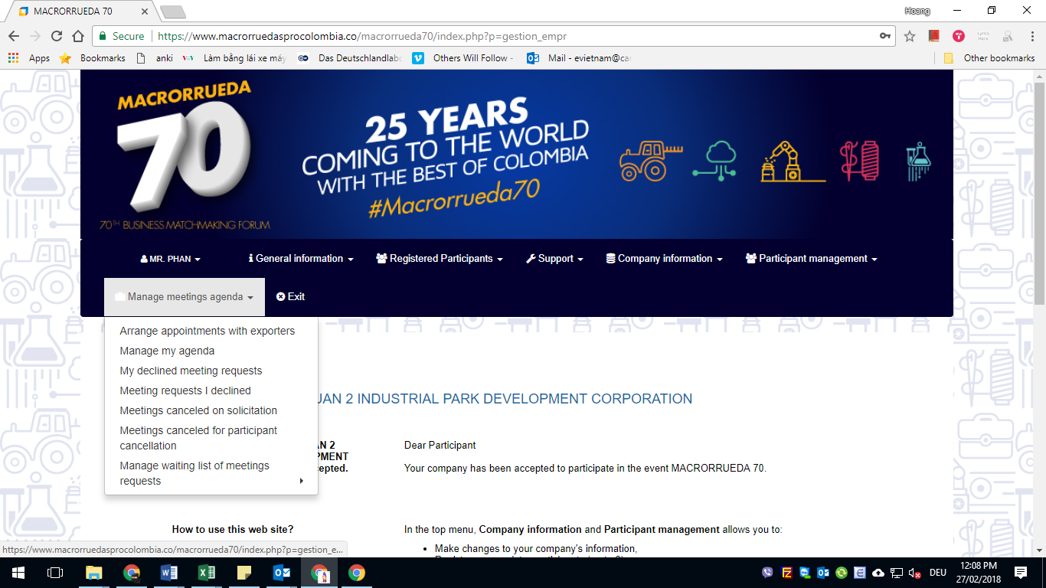

Bước 3: Lọc các nhà xuất khẩu theo sản phẩm cung cấp.

Anh chị kéo trang xuống dưới để tìm mục lọc theo sản phẩm.

Trong trường hợp này là *Construction materials.* Có thể bấm vào chữ ***sel.*** để chọn tất cả các mặt hàng trong nhóm VLXD, hoặc chọn từng mặt hàng một riêng lẻ. Ở đây anh chị có thể chọn cả các mặt hàng ở các nhóm hàng khác nếu muốn.

Sau đó kéo xuống cuối trang để bấm nút lọc danh sách.

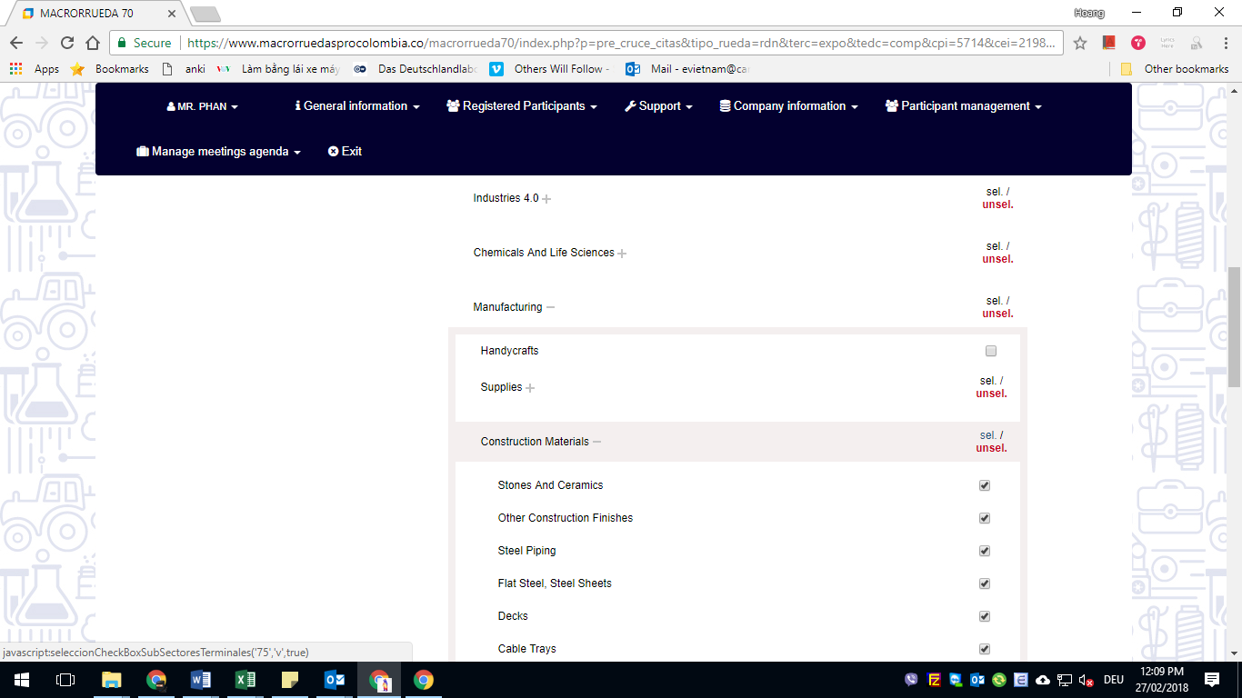

Bước 4: Sau khi trang web hiện ra danh sách các công ty. Anh chị nghiên cứu thông tin từng doanh nghiệp và chọn ra doanh nghiệp phù hợp với tiêu chí của mình.

Ở từng doanh nghiệp sẽ có 1 nút bấm là *See details & ask for a meeting*. Bấm vào nút này để xem thông tin chi tiết và đưa ra quyết định đặt lịch hẹn hoặc không.

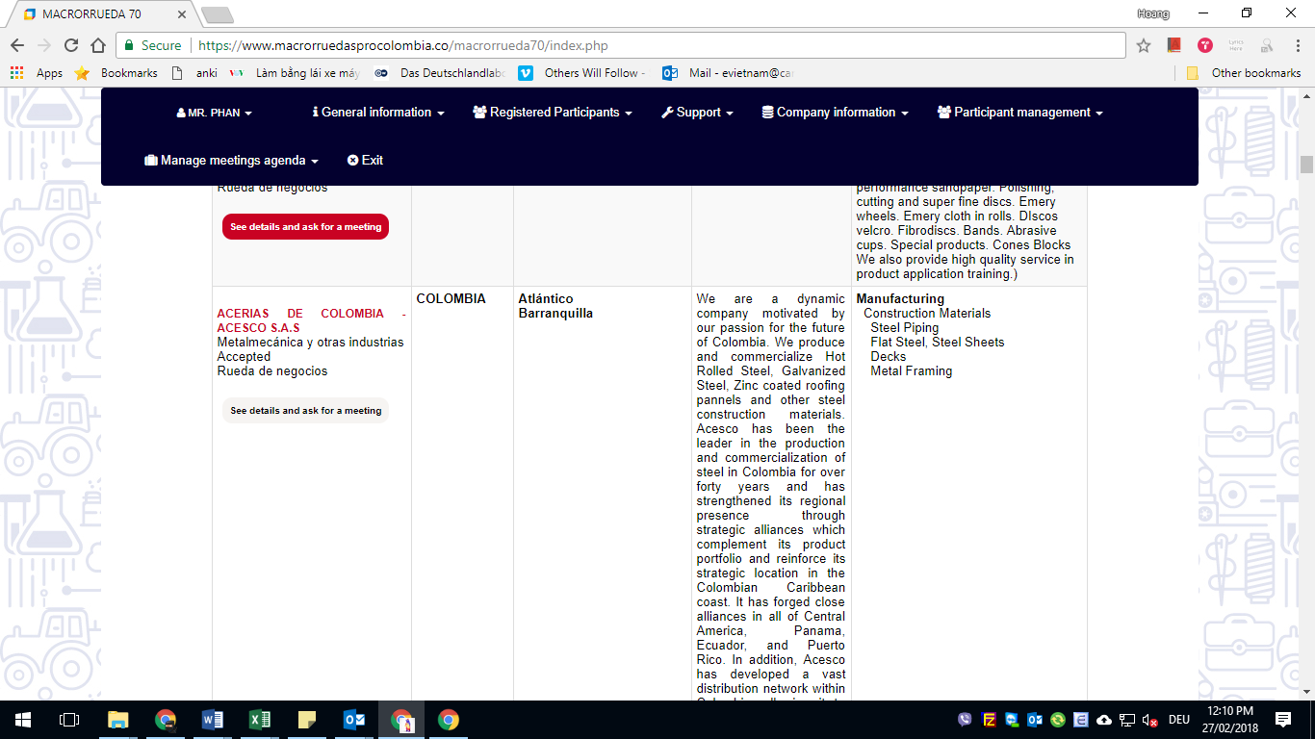

**Bước 5**: Sau khi bấm vào nút *See details*, trang web sẽ chuyển đến bảng thông tin chi tiết của công ty xuất khẩu, bao gồm giới thiệu, thông tin kinh doanh, thị trường, người đại diện, ngôn ngữ giao dịch. Đây là các thông tin mà chính công ty anh chị đã cung cấp và công ty xuất khẩu của Colombia cũng có thể xem và nghiên cứu. Do đó đề nghị anh chị cân nhắc sửa đổi thông tin của ccông ty mình cho đúng và phù hợp, nếu cần.

Trong trường hợp thấy công ty bạn phù hợp, chúng ta có thể đề xuất đặt lịch hẹn. Kéo xuống cuối trang và chọn *Ask a meeting.* Cũng có thể chọn xem lịch hiện nay của công ty bạn để đánh giá mức độ hấp dẫn của công ty.

Nếu không thấy phù hợp thì ta quay lại danh sách bằng nút *Go back to list of exporters.*

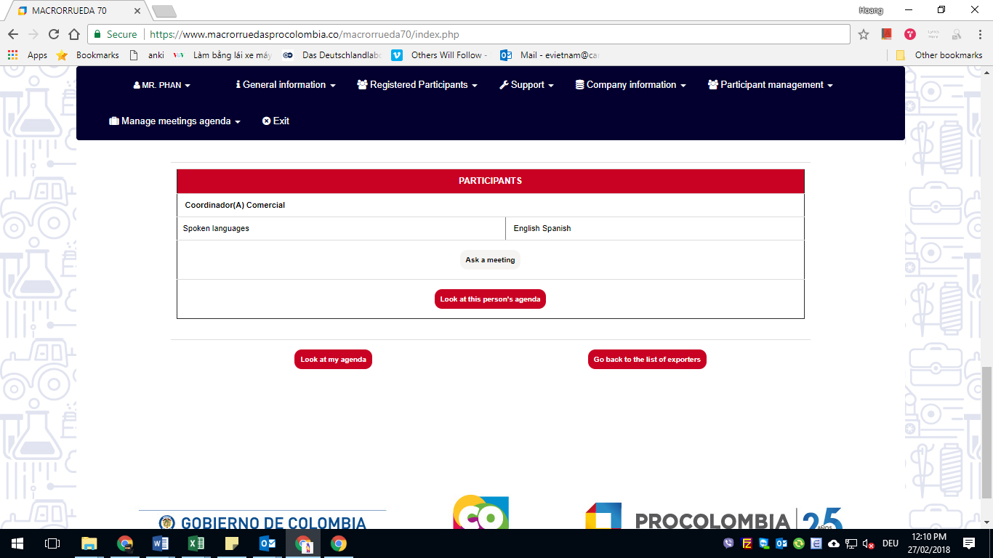

Bước 6: Nếu đồng ý đặt lịch hẹn, trang web sẽ hiện bảng lịch còn trống của công ty bạn. Nếu bảng hiện ra mà không có khung thời gian nào thì có nghĩa là công ty đã kín lịch, hoặc lịch trống của công ty bạn không trùng với lịch trống của công ty anh chị. Ta có thể chọn vào trong danh sách chờ hoặc không đặt lịch nữa.

Trong trường hợp này, công ty bạn còn trống 4 khung thời gian. Nếu đồng ý, chọn vào *Validate.* Nếu không muốn đặt lịch, chọn *Go back.*

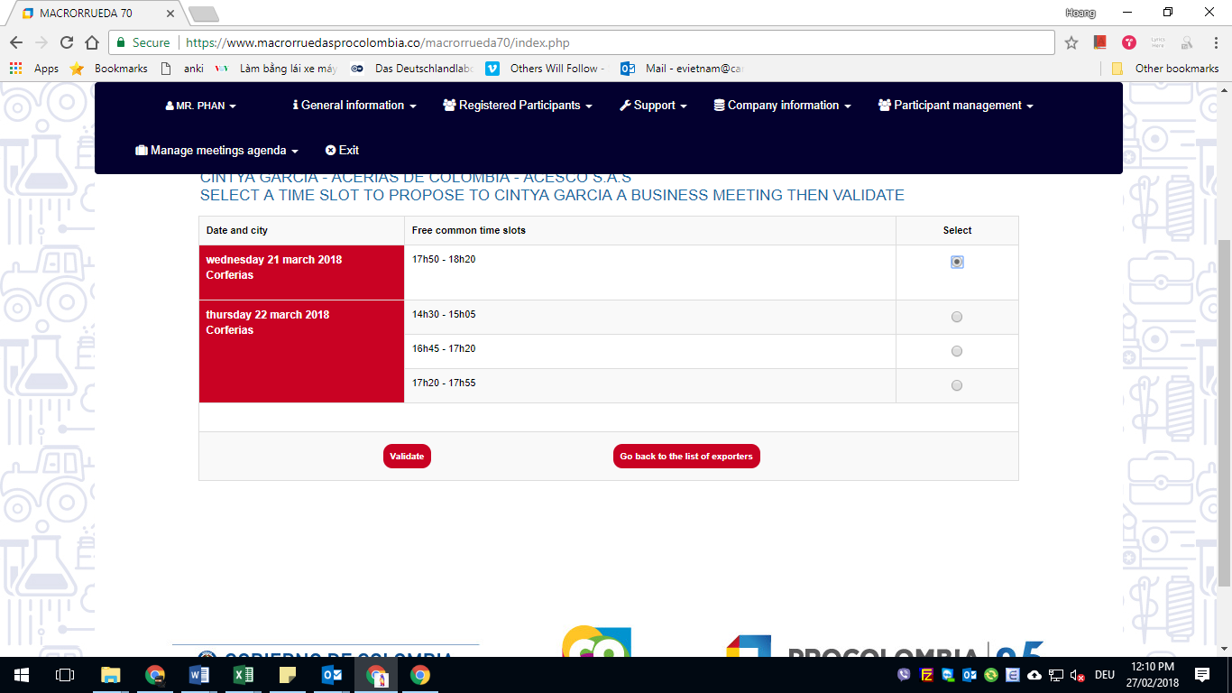

**Quản lý lịch hẹn của công ty mình**

Bước 1: Ở thanh công cụ, chọn Manage meetings agenda > Manage my agenda.

Ở đây ta có thể thấy các công ty đang xin họp (màu xanh lá) và các công ty đã được ta xin gặp mặt (màu tím).

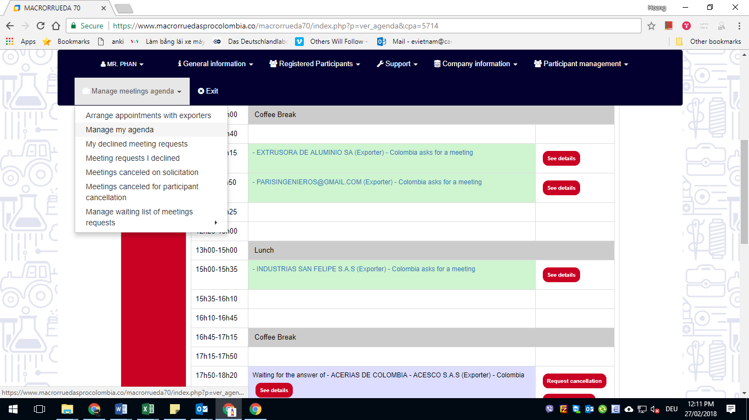

Bước 2: Để xem công ty bạn đang xin gặp mặt, ta chọn vào *See details* bên cạnh tên công ty, và trang web sẽ hiển thị thông tin của công ty , y hệt như khi ta đang tìm công ty xuất khẩu.

Kéo xuống cuối bảng thông tin, ta sẽ thấy nút *Confirm meeting* để chấp thuận, hoặc *No interest* để từ chối. Nếu từ chối sẽ phải trình bày lý do (ngắn gọn) tại sao. Ta cũng có thể đề xuất thay đổi khung thời gian nếu cần (chọn Yes thay vì No).

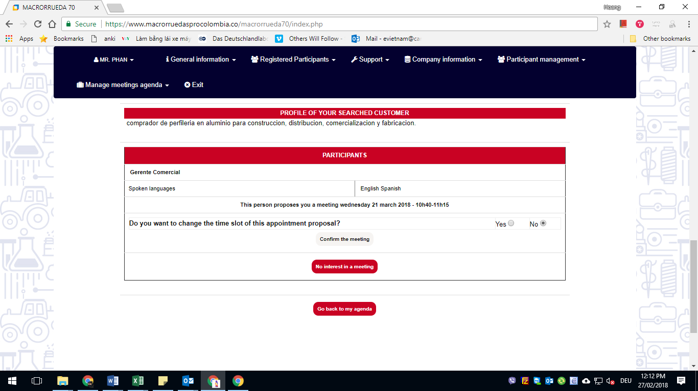

Các công ty nào được chấp thuận sẽ đổi màu thành xanh lá cây đậm trong bảng agenda. Các công ty nào chấp thuận đề nghị của công ty mình sẽ đổi màu thành tím đậm trong bảng.